## Учреждение образования

## Белорусский государственный технологический университет

Кафедра полиграфического оборудования и

системы обработки информации

**ОТЧЁТ ПО ЛАБОРАТОРНОЙ РАБОТЕ № 4**

по дисциплине «Стандартизация и сертификация

информационных систем и технологий»

Тема

«Применение стандартов кодирования

графической информации»

Выполнил студент

.

Проверил

ст. преп. Сулим П.Е.

Отчет по лабораторной работе

защищен с отметкой баллов

Минск 2022

ПРИМЕНЕНИЕ СТАНДАРТОВ КОДИРОВАНИЯ

ГРАФИЧЕСКОЙ ИНФОРМАЦИИ

***Цель* *работы*:** Изучение содержания стандартов для следующих форматов файлов.

Одно и то же изображение в разных форматах может иметь разный размер и разное качество.

Графический формат – это способ записи графической информации. Графические [форматы файлов](https://ru.wikipedia.org/wiki/%D0%A4%D0%BE%D1%80%D0%BC%D0%B0%D1%82%D1%8B_%D1%84%D0%B0%D0%B9%D0%BB%D0%BE%D0%B2) предназначены для хранения изображений, таких как [фотографии](https://ru.wikipedia.org/wiki/%D0%A4%D0%BE%D1%82%D0%BE%D0%B3%D1%80%D0%B0%D1%84%D0%B8%D1%8F) и [рисунки](https://ru.wikipedia.org/wiki/%D0%A0%D0%B8%D1%81%D1%83%D0%BD%D0%BE%D0%BA).

Графические форматы делятся на [векторные](https://ru.wikipedia.org/wiki/%D0%92%D0%B5%D0%BA%D1%82%D0%BE%D1%80%D0%BD%D0%B0%D1%8F_%D0%B3%D1%80%D0%B0%D1%84%D0%B8%D0%BA%D0%B0) и [растровые](https://ru.wikipedia.org/wiki/%D0%A0%D0%B0%D1%81%D1%82%D1%80%D0%BE%D0%B2%D0%B0%D1%8F_%D0%B3%D1%80%D0%B0%D1%84%D0%B8%D0%BA%D0%B0). Большинство графических форматов реализуют [сжатие данных](https://ru.wikipedia.org/wiki/%D0%A1%D0%B6%D0%B0%D1%82%D0%B8%D0%B5_%D0%B4%D0%B0%D0%BD%D0%BD%D1%8B%D1%85) (одни – [с потерями](https://ru.wikipedia.org/wiki/%D0%A1%D0%B6%D0%B0%D1%82%D0%B8%D0%B5_%D0%B4%D0%B0%D0%BD%D0%BD%D1%8B%D1%85_%D1%81_%D0%BF%D0%BE%D1%82%D0%B5%D1%80%D1%8F%D0%BC%D0%B8), другие – [без](https://ru.wikipedia.org/wiki/%D0%A1%D0%B6%D0%B0%D1%82%D0%B8%D0%B5_%D0%B1%D0%B5%D0%B7_%D0%BF%D0%BE%D1%82%D0%B5%D1%80%D1%8C)).

Сжатие файла – это уменьшение его размера при сохранении исходных данных. Сжатие файлов позволяет быстрее передавать, получать и хранить большие файлы.

1. *JPEG*
   1. Формат JPEG

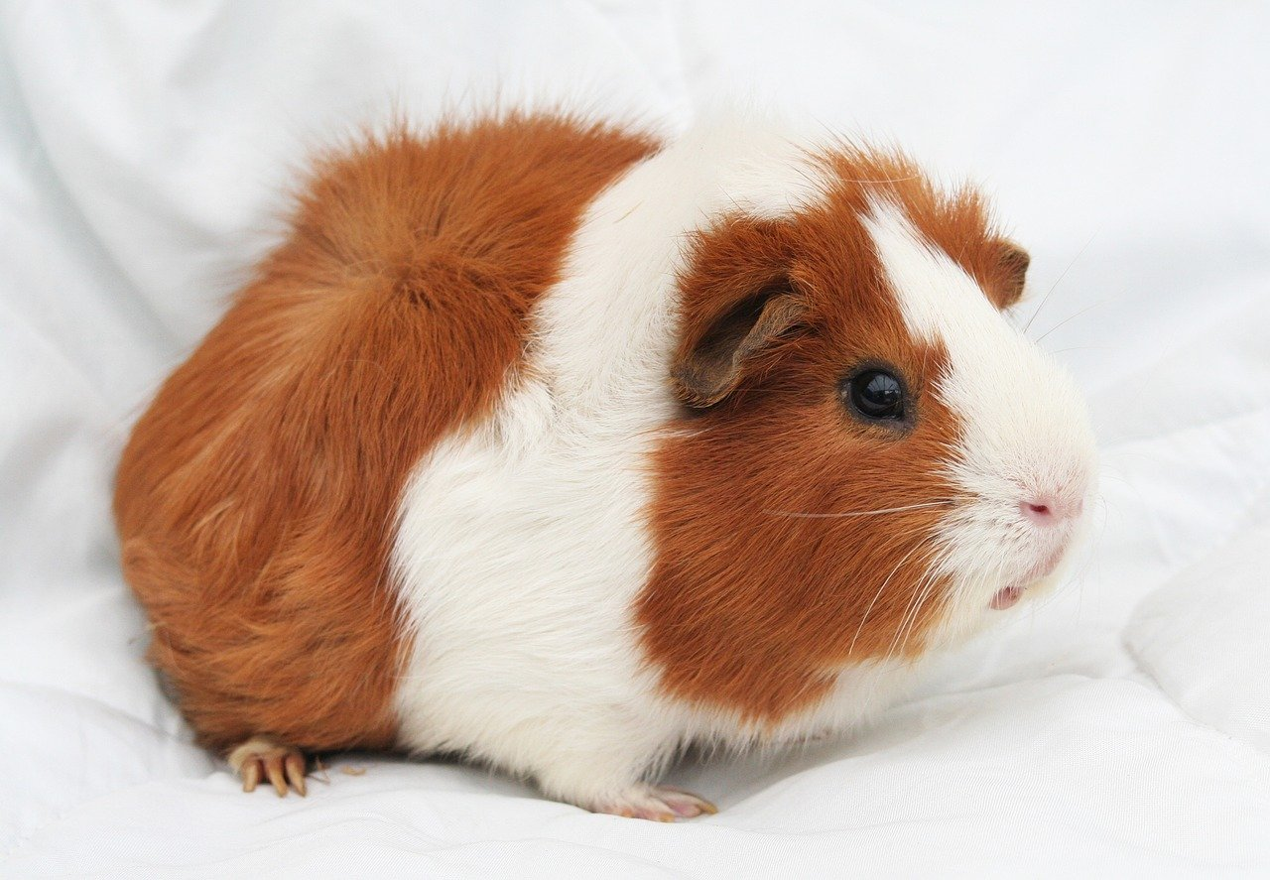

JPEG – один из популярных [растровых](https://ru.wikipedia.org/wiki/%D0%A0%D0%B0%D1%81%D1%82%D1%80%D0%BE%D0%B2%D0%B0%D1%8F_%D0%B3%D1%80%D0%B0%D1%84%D0%B8%D0%BA%D0%B0) [графических форматов](https://ru.wikipedia.org/wiki/%D0%93%D1%80%D0%B0%D1%84%D0%B8%D1%87%D0%B5%D1%81%D0%BA%D0%B8%D0%B5_%D1%84%D0%BE%D1%80%D0%BC%D0%B0%D1%82%D1%8B), применяемый для хранения [фотографий](https://ru.wikipedia.org/wiki/%D0%A4%D0%BE%D1%82%D0%BE%D0%B3%D1%80%D0%B0%D1%84%D0%B8%D1%8F) и подобных им изображений. Файлы, содержащие данные JPEG, обычно имеют [расширения](https://ru.wikipedia.org/wiki/%D0%A0%D0%B0%D1%81%D1%88%D0%B8%D1%80%D0%B5%D0%BD%D0%B8%D0%B5_%D0%B8%D0%BC%D0%B5%D0%BD%D0%B8_%D1%84%D0%B0%D0%B9%D0%BB%D0%B0) (суффиксы) .jpg, .jfif, .jpe или .jpeg. Однако .jpg является самым популярным из них на всех платформах. [MIME](https://ru.wikipedia.org/wiki/MIME)-тип — image/jpeg. Опубликован 18 сентября 1992.

Алгоритм JPEG наиболее эффективен для сжатия фотографий и картин, содержащих реалистичные сцены с плавными переходами яркости и цвета. Наибольшее распространение JPEG получил в [цифровой фотографии](https://ru.wikipedia.org/wiki/%D0%A6%D0%B8%D1%84%D1%80%D0%BE%D0%B2%D0%B0%D1%8F_%D1%84%D0%BE%D1%82%D0%BE%D0%B3%D1%80%D0%B0%D1%84%D0%B8%D1%8F) и для хранения и передачи изображений с использованием [Интернета](https://ru.wikipedia.org/wiki/%D0%98%D0%BD%D1%82%D0%B5%D1%80%D0%BD%D0%B5%D1%82).

Формат JPEG в режиме сжатия с потерями малопригоден для сжатия чертежей, текстовой и знаковой графики, где резкий контраст между соседними пикселами приводит к появлению заметных [артефактов](https://ru.wikipedia.org/wiki/%D0%90%D1%80%D1%82%D0%B5%D1%84%D0%B0%D0%BA%D1%82%D1%8B_%D1%81%D0%B6%D0%B0%D1%82%D0%B8%D1%8F). Такие изображения целесообразно сохранять в форматах без потерь, таких как [JPEG-LS](https://ru.wikipedia.org/wiki/JPEG-LS), [TIFF](https://ru.wikipedia.org/wiki/TIFF), [GIF](https://ru.wikipedia.org/wiki/GIF), [PNG](https://ru.wikipedia.org/wiki/PNG), либо использовать режим сжатия Lossless JPEG.

JPEG (как и другие форматы [сжатия с потерями](https://ru.wikipedia.org/wiki/%D0%A1%D0%B6%D0%B0%D1%82%D0%B8%D0%B5_%D0%B4%D0%B0%D0%BD%D0%BD%D1%8B%D1%85_%D1%81_%D0%BF%D0%BE%D1%82%D0%B5%D1%80%D1%8F%D0%BC%D0%B8)) не подходит для сжатия изображений при многоэтапной обработке, так как искажения в изображения будут вноситься каждый раз при сохранении промежуточных результатов обработки.

JPEG не должен использоваться и в тех случаях, когда недопустимы даже минимальные потери, например, при сжатии астрономических или медицинских изображений. В таких случаях может быть рекомендован предусмотренный стандартом JPEG режим сжатия Lossless JPEG (который, однако, не поддерживается большинством популярных [кодеков](https://ru.wikipedia.org/wiki/%D0%9A%D0%BE%D0%B4%D0%B5%D0%BA)) или стандарт сжатия [JPEG-LS](https://ru.wikipedia.org/wiki/JPEG-LS).

* 1. Стандарт JPEG

"JPEG" означает объединенную группу экспертов по фотографии, название комитета, который создал стандарт JPEG, а также другие стандарты кодирования неподвижных изображений. "Соединение" означало ISO TC97 WG8 и CCITT SGVIII. Основанная в 1986 году, группа разработала стандарт JPEG в конце 1980-х годов. Среди нескольких методов кодирования с преобразованием, которые они изучили, они выбрали дискретное косинусное преобразование (DCT), поскольку оно, безусловно, было наиболее эффективным практическим методом сжатия. Группа опубликовала стандарт JPEG в 1992 году.

В 1987 году ISO TC 97 стал ISO/IEC JTC1, а в 1992 году CCITT стал ITU-T. В настоящее время на стороне JTC1 JPEG является одной из двух подгрупп Объединенного технического комитета 1 ИСО/МЭК, Подкомитета 29, Рабочей группы 1 (ISO/IEC JTC 1/SC 29/WG 1) под названием "Кодирование неподвижных изображений". На стороне ITU-T соответствующим органом является ITU-T SG16. Первоначальная группа JPEG была организована в 1986 году, выпустив первый стандарт JPEG в 1992 году, который был утвержден в сентябре 1992 года как ITU-T T. 81, а в 1994 году как ISO/IEC 10918-1.

Стандарт JPEG определяет кодек, который определяет, как изображение сжимается в поток байтов и распаковывается обратно в изображение, но не формат файла, используемый для хранения этого потока. Стандарты Exif и JFIF определяют обычно используемые форматы файлов для обмена сжатыми изображениями в формате JPEG.

Стандарты JPEG формально называются информационными технологиями - цифровым сжатием и кодированием неподвижных изображений с непрерывным тоном.

* 1. Алгоритм сжатия

1. Сжатие изображения обычно начинается с преобразования цветового пространства: из RGB в YCbCr (Y (яркость), Cb (относительная голубизна), Cr (относительная краснота) картинки).

2. Цветовая субдискретизация. Субдискретизацией называется прореживание. Оно сводится к объединению цветовой составляющей для соседних элементов отображения.

3. Дискретное косинусное преобразование. При оцифровке изображения значения элементов изображения превращаются в значения напряжения, которые в конечном итоге преобразуются в дискретные численные значения.

4. При квантовании каждый элемент матрицы PDCT делится на соответствующие элементы матрицы квантования, т. е. 64 значения PDCT матрицы делятся на делители, находящиеся на соответствующих местах матрицы квантования.

Ниже продемонстрированы изображения в формате JPEG с высоким, средним и низким качеством.

*JPEG с высоким качеством (100). Размер 113 КБ*

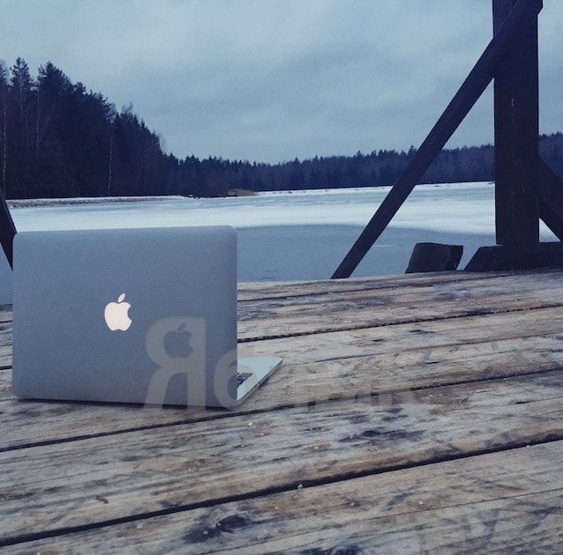

*JPEG со средним качеством (50). Размер 59 КБ*

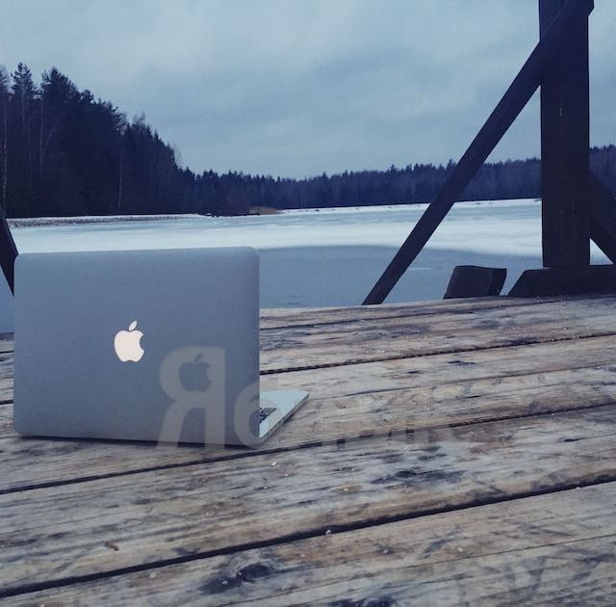

*JPEG с низким качеством (20). Размер 27 КБ*

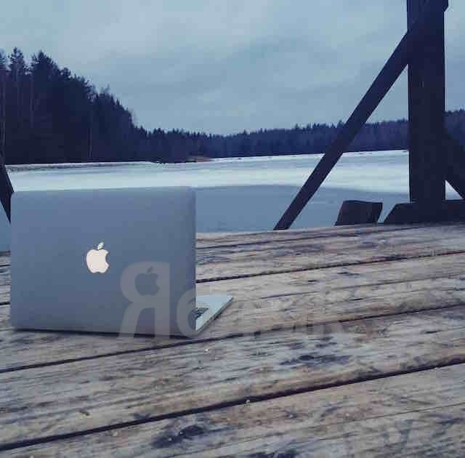

* 1. Достоинства

1. Высокая и управляемая степень сжатия.
2. Небольшой размер файла.
3. Узнаваемость всеми браузерами, графическими и текстовыми редакторами, совместимость и правильное отображение на всех компьютерах, планшетах и мобильных устройствах.
4. Правильная работа с полноцветными реалистичными изображениями, где много цветовых и контрастных переходов.
5. При небольшой степени сжатия качество изображения остается достаточно высоким.
   1. Недостатки
6. При сильном сжатии изображение может «рассыпаться» на отдельные квадратики – блоки пикселей размером 8х8.
7. Хуже других форматов подходит для работы с текстами или монохромными графическими изображениями с четкими границами.
8. Не поддерживает прозрачность.
9. Восстановленный после сжатия файл править и/или пересохранять не рекомендуют — каждый такой шаг ухудшает качество изображения.
10. *PNG*
    1. Формат PNG

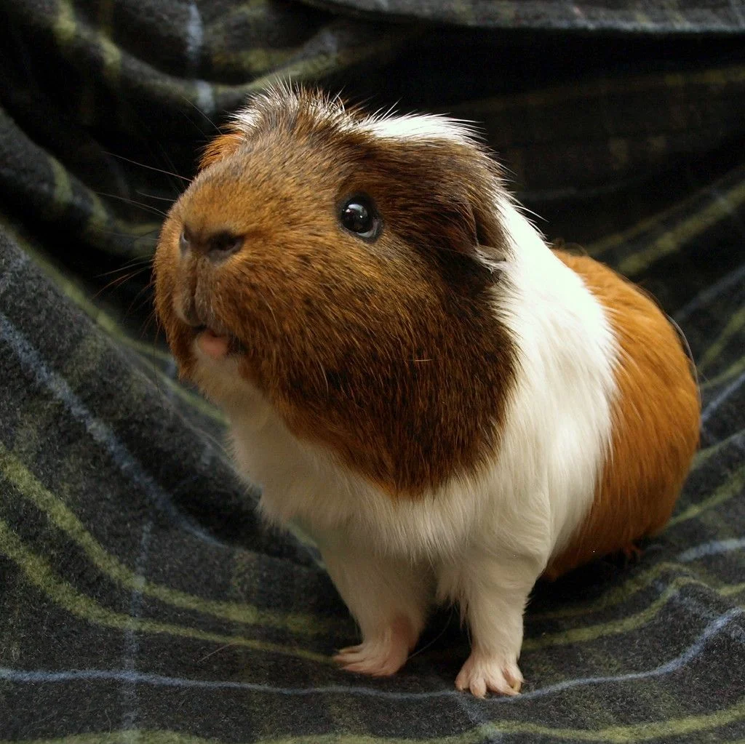

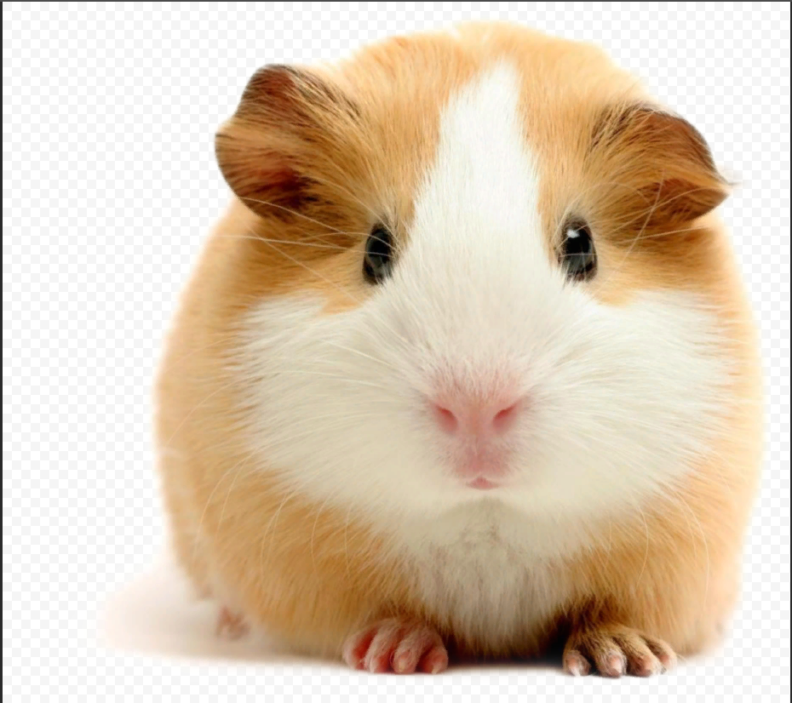

**PNG** — [растровый](https://ru.wikipedia.org/wiki/%D0%A0%D0%B0%D1%81%D1%82%D1%80%D0%BE%D0%B2%D0%B0%D1%8F_%D0%B3%D1%80%D0%B0%D1%84%D0%B8%D0%BA%D0%B0) формат хранения графической информации, использующий [сжатие без потерь](https://ru.wikipedia.org/wiki/%D0%A1%D0%B6%D0%B0%D1%82%D0%B8%D0%B5_%D0%B1%D0%B5%D0%B7_%D0%BF%D0%BE%D1%82%D0%B5%D1%80%D1%8C) по алгоритму [Deflate](https://ru.wikipedia.org/wiki/Deflate).

PNG был создан как [свободный](https://ru.wikipedia.org/wiki/%D0%A1%D0%B2%D0%BE%D0%B1%D0%BE%D0%B4%D0%BD%D0%BE%D0%B5_%D0%BF%D1%80%D0%BE%D0%B3%D1%80%D0%B0%D0%BC%D0%BC%D0%BD%D0%BE%D0%B5_%D0%BE%D0%B1%D0%B5%D1%81%D0%BF%D0%B5%D1%87%D0%B5%D0%BD%D0%B8%D0%B5) формат для замены [GIF](https://ru.wikipedia.org/wiki/GIF), поэтому в Интернете появился [рекурсивный акроним](https://ru.wikipedia.org/wiki/%D0%A0%D0%B5%D0%BA%D1%83%D1%80%D1%81%D0%B8%D0%B2%D0%BD%D1%8B%D0%B9_%D0%B0%D0%BA%D1%80%D0%BE%D0%BD%D0%B8%D0%BC) «PNG is Not GIF»

4 января 1995 года Томас Боутелл предложил в ряде конференций [Usenet](https://ru.wikipedia.org/wiki/Usenet) создать свободный формат, который был бы не хуже GIF. Через три недели после публикации идеи были разработаны четыре версии нового формата. Вначале он имел название PBF (Portable Bitmap Format), а нынешнее имя получил 23 января 1995 года. Уже в декабре того же года спецификация PNG версии 0.92 была рассмотрена консорциумом [W3C](https://ru.wikipedia.org/wiki/%D0%9A%D0%BE%D0%BD%D1%81%D0%BE%D1%80%D1%86%D0%B8%D1%83%D0%BC_%D0%92%D1%81%D0%B5%D0%BC%D0%B8%D1%80%D0%BD%D0%BE%D0%B9_%D0%BF%D0%B0%D1%83%D1%82%D0%B8%D0%BD%D1%8B), а с выходом 1 октября 1996 года версии 1.0 PNG был рекомендован в качестве полноправного сетевого формата.

Формат PNG спроектирован для замены устаревшего и более простого формата [GIF](https://ru.wikipedia.org/wiki/GIF), а также, в некоторой степени, для замены значительно более сложного формата [TIFF](https://ru.wikipedia.org/wiki/TIFF). Формат PNG позиционируется прежде всего для использования в [Интернете](https://ru.wikipedia.org/wiki/%D0%98%D0%BD%D1%82%D0%B5%D1%80%D0%BD%D0%B5%D1%82) и редактирования графики.

PNG поддерживает три основных типа [растровых изображений](https://ru.wikipedia.org/wiki/%D0%A0%D0%B0%D1%81%D1%82%D1%80%D0%BE%D0%B2%D0%B0%D1%8F_%D0%B3%D1%80%D0%B0%D1%84%D0%B8%D0%BA%D0%B0):

* [Полутоновое изображение](https://ru.wikipedia.org/wiki/%D0%9F%D0%BE%D0%BB%D1%83%D1%82%D0%BE%D0%BD%D0%BE%D0%B2%D0%BE%D0%B5_%D0%B8%D0%B7%D0%BE%D0%B1%D1%80%D0%B0%D0%B6%D0%B5%D0%BD%D0%B8%D0%B5) (с [глубиной цвета](https://ru.wikipedia.org/wiki/%D0%93%D0%BB%D1%83%D0%B1%D0%B8%D0%BD%D0%B0_%D1%86%D0%B2%D0%B5%D1%82%D0%B0) 16 бит)
* [Цветное индексированное изображение](https://ru.wikipedia.org/wiki/%D0%A6%D0%B2%D0%B5%D1%82%D0%BD%D0%BE%D0%B5_%D0%B8%D0%BD%D0%B4%D0%B5%D0%BA%D1%81%D0%B8%D1%80%D0%BE%D0%B2%D0%B0%D0%BD%D0%BD%D0%BE%D0%B5_%D0%B8%D0%B7%D0%BE%D0%B1%D1%80%D0%B0%D0%B6%D0%B5%D0%BD%D0%B8%D0%B5) (палитра 8 бит для цвета глубиной 24 бит)
* [Полноцветное изображение](https://ru.wikipedia.org/wiki/%D0%9F%D0%BE%D0%BB%D0%BD%D0%BE%D1%86%D0%B2%D0%B5%D1%82%D0%BD%D0%BE%D0%B5_%D0%B8%D0%B7%D0%BE%D0%B1%D1%80%D0%B0%D0%B6%D0%B5%D0%BD%D0%B8%D0%B5) (с глубиной цвета 48 бит)

Формат PNG хранит графическую информацию в сжатом виде. Причём это сжатие производится без потерь, в отличие, например, от [JPEG](https://ru.wikipedia.org/wiki/JPEG).

Он имеет следующие основные преимущества перед GIF:

* практически неограниченное количество цветов в изображении (GIF использует в лучшем случае [8-битный цвет](https://ru.wikipedia.org/wiki/8-%D0%B1%D0%B8%D1%82%D0%BD%D1%8B%D0%B9_%D1%86%D0%B2%D0%B5%D1%82));
* опциональная поддержка [альфа-канала](https://ru.wikipedia.org/wiki/%D0%90%D0%BB%D1%8C%D1%84%D0%B0-%D0%BA%D0%B0%D0%BD%D0%B0%D0%BB);
* возможность [гамма-коррекции](https://ru.wikipedia.org/wiki/%D0%93%D0%B0%D0%BC%D0%BC%D0%B0-%D0%BA%D0%BE%D1%80%D1%80%D0%B5%D0%BA%D1%86%D0%B8%D1%8F);
* двумерная [чересстрочная развёртка](https://ru.wikipedia.org/wiki/%D0%A7%D0%B5%D1%80%D0%B5%D1%81%D1%81%D1%82%D1%80%D0%BE%D1%87%D0%BD%D0%B0%D1%8F_%D1%80%D0%B0%D0%B7%D0%B2%D1%91%D1%80%D1%82%D0%BA%D0%B0) фирмой [CompuServe](https://ru.wikipedia.org/w/index.php?title=CompuServe&action=edit&redlink=1) в 1987 году и изначально был недоступен для свободного использования. До окончания в 2004 году действия патентов на алгоритм сжатия [LZW](https://ru.wikipedia.org/wiki/%D0%90%D0%BB%D0%B3%D0%BE%D1%80%D0%B8%D1%82%D0%BC_%D0%9B%D0%B5%D0%BC%D0%BF%D0%B5%D0%BB%D1%8F_%E2%80%94_%D0%97%D0%B8%D0%B2%D0%B0_%E2%80%94_%D0%92%D0%B5%D0%BB%D1%87%D0%B0), принадлежавших [Unisys](https://ru.wikipedia.org/wiki/Unisys) и используемых в GIF, его применение в [свободном программном обеспечении](https://ru.wikipedia.org/wiki/%D0%A1%D0%B2%D0%BE%D0%B1%D0%BE%D0%B4%D0%BD%D0%BE%D0%B5_%D0%BF%D1%80%D0%BE%D0%B3%D1%80%D0%B0%D0%BC%D0%BC%D0%BD%D0%BE%D0%B5_%D0%BE%D0%B1%D0%B5%D1%81%D0%BF%D0%B5%D1%87%D0%B5%D0%BD%D0%B8%D0%B5) было затруднено. Теперь такие затруднения сняты. PNG же с самого начала использует открытый, непатентованный алгоритм сжатия [Deflate](https://ru.wikipedia.org/wiki/Deflate), бесплатные реализации которого доступны в Интернете. Этот же алгоритм используют многие программы компрессии данных, в том числе [PKZIP](https://ru.wikipedia.org/wiki/PKZIP) и [gzip](https://ru.wikipedia.org/wiki/Gzip) (GNU zip).

Обладает более высокой степенью сжатия для файлов с большим количеством цветов, чем GIF, но разница составляет около 5-25 %, что недостаточно для абсолютного преобладания формата, так как небольшие 2-16-цветные файлы формат GIF сжимает с не меньшей эффективностью.

PNG — хороший формат для редактирования изображений, даже для хранения промежуточных стадий редактирования, так как восстановление и пересохранение изображения проходят без потерь в качестве. Также, в отличие, например, от TIFF, спецификация PNG не позволяет авторам реализаций выбирать, какие возможности они собираются реализовать. Поэтому любое сохранённое изображение PNG может быть прочитано в любом другом приложении, поддерживающем PNG.

Различные реализации алгоритма Deflate дают разную степень сжатия, поэтому были созданы программы для пережатия изображений с несколькими вариантами настроек в целях получения наилучшего сжатия — например, [форк](https://ru.wikipedia.org/wiki/%D0%A4%D0%BE%D1%80%D0%BA) [pngcrush](https://ru.wikipedia.org/wiki/Pngcrush) [OptiPNG](https://ru.wikipedia.org/wiki/OptiPNG) и advpng из комплекта [AdvanceCOMP](https://ru.wikipedia.org/w/index.php?title=AdvanceCOMP&action=edit&redlink=1) (использует [7-Zip](https://ru.wikipedia.org/wiki/7-Zip)).

* 1. Стандарт PNG

ISO 15948, RFC 2083.

* 1. Алгоритм сжатия

Алгоритм точно также, как и для JPEG, кодирует каждый пиксель цифрой, однако в начале каждой строки ставится так называемый "фильтр" - число, обозначающее, что же можно сделать с текущей строкой:

0 - None - оставить ее без изменения,

1 - Sub - к текущему значению прибавить значение левого пикселя,

2 - Up - прибавить верхний пиксель,

3 - Average - отнять среднее значение левого и верхнего пикселей,

4 - Paeth - подставить значение верхнего, левого или верхнего левого пикселя.

* 1. Достоинства

1. Минимальные потери при сжатии.
2. Качество изображения не меняется при любой степени сжатия.
3. При пересохранении не теряется качество.
   1. Недостатки
4. Нет поддержки анимации.
5. Плохо подходит для работы с полноцветными изображениями.
6. Нельзя хранить несколько изображений в одном файле.
7. *GIF*
   1. Формат GIF



GIF – [растровый](https://ru.wikipedia.org/wiki/%D0%A0%D0%B0%D1%81%D1%82%D1%80%D0%BE%D0%B2%D0%B0%D1%8F_%D0%B3%D1%80%D0%B0%D1%84%D0%B8%D0%BA%D0%B0) формат графических изображений. Способен хранить сжатые данные без потери качества в формате не более [256 цветов](https://ru.wikipedia.org/wiki/8-%D0%B1%D0%B8%D1%82%D0%BD%D1%8B%D0%B9_%D1%86%D0%B2%D0%B5%D1%82). Не зависящий от аппаратного обеспечения формат GIF был разработан в [1987 году](https://ru.wikipedia.org/wiki/1987_%D0%B3%D0%BE%D0%B4) (GIF87a) в фирме [CompuServe](https://ru.wikipedia.org/w/index.php?title=CompuServe&action=edit&redlink=1) для передачи растровых изображений по сетям. В 1989-м формат был модифицирован (GIF89a): были добавлены поддержка прозрачности и анимации. GIF использует [LZW](https://ru.wikipedia.org/wiki/LZW)-компрессию, что позволяет сжимать файлы, в которых много однородных заливок (логотипы, надписи, схемы). Долгое время GIF был одним из наиболее распространённых форматов в [интернете](https://ru.wikipedia.org/wiki/%D0%98%D0%BD%D1%82%D0%B5%D1%80%D0%BD%D0%B5%D1%82).

Изображение в формате GIF хранится построчно, поддерживается только формат с индексированной палитрой цветов. Стандарт разрабатывался только для поддержки 256-цветовой палитры.

Один из цветов в палитре может быть объявлен «прозрачным». В этом случае в программах, которые поддерживают прозрачность GIF (например, большинство современных [браузеров](https://ru.wikipedia.org/wiki/%D0%91%D1%80%D0%B0%D1%83%D0%B7%D0%B5%D1%80)) сквозь пиксели, окрашенные «прозрачным» цветом, будет виден фон. «Полупрозрачность» пикселей (технология [альфа-канала](https://ru.wikipedia.org/wiki/%D0%90%D0%BB%D1%8C%D1%84%D0%B0-%D0%BA%D0%B0%D0%BD%D0%B0%D0%BB)) не поддерживается.

* 1. Стандарт GIF

W3C GIF Specification.

* 1. Алгоритм сжатия

Данные изображения в файле GIF сжаты с использованием схемы кодирования LWZ (Алгори́тм Ле́мпеля — Зи́ва — Уэлча), использующей алгоритм сжатия, характерный для большинства архиваторов файлов. Обычно LWZ – кодированные данные изображения в графическом файле упорядочиваются в непрерывный поток и читаются от начала до конца. Однако формат GIF хранит кодированные данные изображения в виде последовательностей подблоков данных.

Каждый подблок данных начинается со счетчика байтов. Значение счетчика может изменяться в диапазоне от 1 до 255, определяя количество байтов данных в этом подблоке. Данные подблока следуют непосредственно за счетчиком байтов. Непрерывная группа подблоков данных завершается байтом с нулевым значением. Этот байт может рассматриваться либо как символ – ограничитель, либо как подблок со значением счетчика, равным 0. В обоих случаях он указывает на то, что данных больше нет.

* 1. Достоинства

1. Сохранения с помощью палитры цветов может быть очень выгодно - особенно для графики, логотипа, иконки и т.п. и часто приводит к значительно лучшему результату при меньшем размере файла.
2. Поддерживает сжатие без потерь.
3. Позволяет сохранять прозрачность.
4. Поддерживает анимацию.
   1. Недостатки
5. Хранение цветов с помощью палитры для многих приложений невыгодно.
6. Формат не допускает плавную прозрачность.
7. Анимация значительно увеличивает размер результирующего файла.
8. Сжатие без потерь относительно расточительно и часто приводит к очень большим файлам, особенно для больших изображений.
9. *GIF* не поддерживает эффективного хранения изображения, содержащего несколько слоев. *GIF* не поддерживает векторную графику.

Сравнение форматов

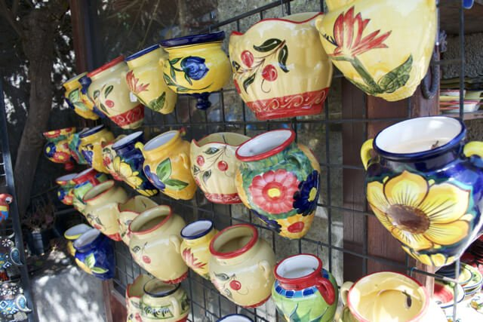

JPEG (471 КБ)

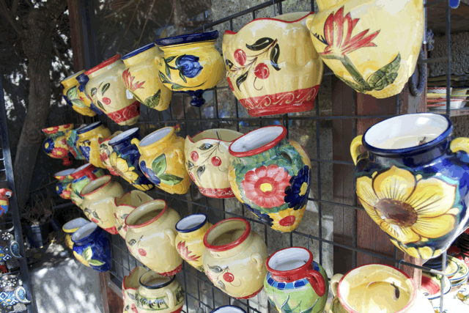

GIF (194 КБ)

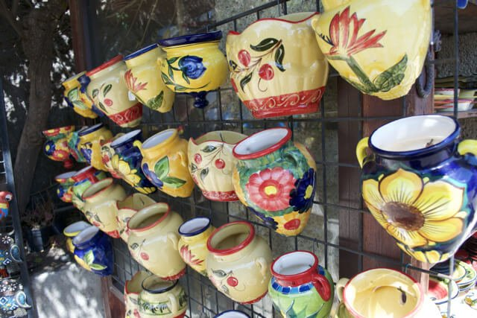

PNG (1,5 МБ)

**Вывод:** В данной лабораторной работе рассмотрела стандарты форматов файлов и алгоритмы их сжатия. Выявлены достоинства и недостатки каждого. Проведен сравнительный анализ форматов.

Список литературы

1. Wikipedia [Электронный ресурс] – Режим доступа: https://ru.wikipedia.org/wiki/JPEG – Дата доступа: 21.02.2021
2. Wikipedia [Электронный ресурс] – Режим доступа: <https://en.wikipedia.org/wiki/JPEG> – Дата доступа: 21.02.2021
3. Habr [Электронный ресурс] – Режим доступа: https://habr.com/ru/post/482728/ – Дата доступа: 21.02.2021
4. Habr [Электронный ресурс] – Режим доступа: https://habr.com/ru/post/454944/ – Дата доступа: 21.02.2021
5. Tproger [Электронный ресурс] – Режим доступа: https://tproger.ru/translations/difference-between-image-file-formats/ – Дата доступа: 21.02.2021
6. Wikipedia [Электронный ресурс] – Режим доступа: https://en.wikipedia.org/wiki/PNG – Дата доступа: 21.02.2021
7. Wikipedia [Электронный ресурс] – Режим доступа: <https://en.wikipedia.org/wiki/Portable_Network_Graphics> – Дата доступа: 21.02.2021
8. RFC [Электронный ресурс] – Режим доступа: <https://datatracker.ietf.org/doc/html/rfc2083> – Дата доступа: 21.02.2021
9. Wikipedia [Электронный ресурс] – Режим доступа: <https://en.wikipedia.org/wiki/GIF> – Дата доступа: 21.02.2021
10. Wikipedia [Электронный ресурс] – Режим доступа: https://ru.wikipedia.org/wiki/GIF – Дата доступа: 21.02.2021
11. Habr [Электронный ресурс] – Режим доступа: https://habr.com/ru/post/ 274917/ – Дата доступа: 21.02.2021